
Depuis le début de l’été il y en eut du bruit. Une cacophonie de bruits mêlant déflagrations de bombes et résonance de terrorisme, pleurs de la France qui perd, verbiages acidulés et anesthésiant de personnalités politiques, orage ou soleil qui font râler, verdicts de procès, tourbillons de cyclone, grognement de la caravane du Tour de l’ennui… et j’en passe !

Le bruit fait peu de bien,
le bien fait peu de bruit,
nous rappelle François de Sales

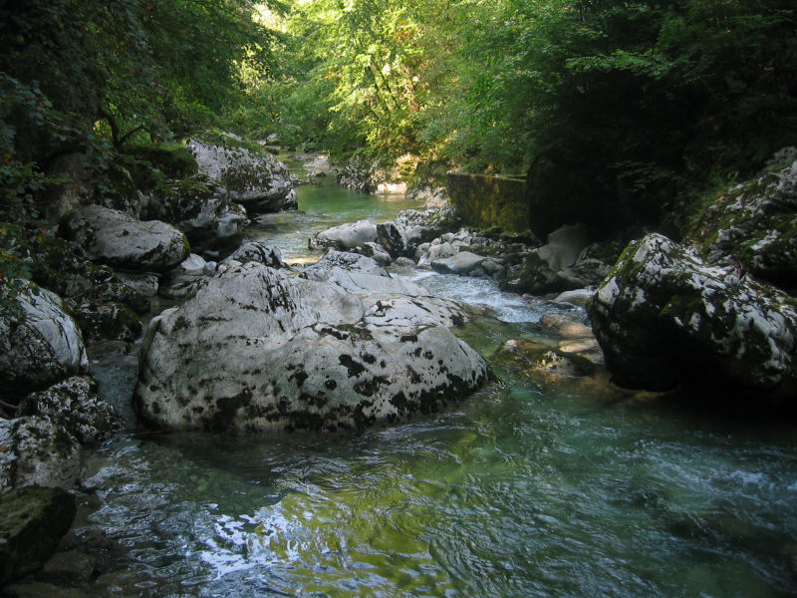
Pendant ce temps là j’ai eu la chance de sortir du train-train quotidien des bruits de mon Eglise pour profiter du silence de la Montagne. C’est ici manifestement que François de Sales à puiser de la force : « Il faut que je vous apprenne à parler latin : « sussuratio » veut dire un gazouillement, un petit bruit ou murmure que font les petits ruisseaux dans lesquels il y a des pierres qui faisant flotter et ondoyer les eaux les empêchent de couler sans bruit. » SFS VI-356

Pendant ce temps là j’ai vécu avec une paire d’équipes de douze collégiens et l’équipe d’animation : sept personnes … que des chiffres sacrés, pour un sacré moment fait de la multitude des actions quotidiennes. Rien d’inattendu ! Seulement la recherche de la qualité de la vie, de la relation, de la prise en compte de l’autre qui vit à côté de soi. Et puisque j’ai passé le plus clair de mon temps à la cuisine avec les enfants cuisiniers du jour, en préparant un plat, en épluchant les pommes de terre qui deviendront frites, il s’en dit des choses. On pose tout sur la table… la table inox était pleine de détails qui se mangent, se jettent ou se goûtent et de pleins d’histoires vraies qui font la vie de ces jeunes, des commentaires contrastés sur leurs professeurs aux secrets de familles exposés en plein jour !

Séquence :
- On peut mettre le CD de « Manau » groupe de rap celtique...
- Oui ça changera de France Info !
- Passe plus loin sur le CD, là ça parle de la guerre ave les Allemands
- J’aime pas les Allemands
- Pourquoi, s’ils sont sympas !
- Non ils ont tué mon grand-père !
- Mais c’était pas les Allemands c’était les Nazis.
On change de CD pour la nième fois, et chaque fois on augmente le volume, j’entends plus la friteuse. Qu’importe, ils se mettent à chanter les Choristes et qui plus est avant que le CD ne libère les paroles : ils connaissent par cœur !
- Dis, tu sais dans les marais poitevins avec mes frères, sœurs et mes parents….
- C’est quoi les marais poitevins ?
- Un coin où il y de l’eau, des marécages, pour se balader…
- Attends, je vais t’aider, il faut faire comme cela…

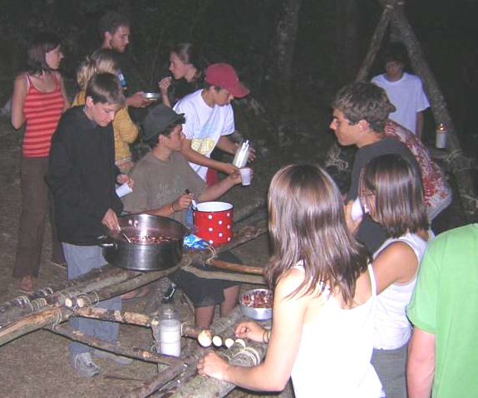
Fin de leçon attentive de cuisine à une cuisinière malvoyante !
- Quand je serai grand je veux être cuisinier… et la démonstration est faite sur-le-champ un super gâteau ardéchois chocolat et crème de marron est enfourné. Il ne le quittera pas tant que la pointe du couteau n’en ressortira parfaitement propre …
- Tu sais pour le rallye, nous devions ramener un coton-tige, et bien un mec radin nous en a refilé un qui avait servi ! C’est degeu….
Bizarre ce rallye… Même la porte de l’Eglise ne nous a pas été ouverte ! Comme pour dire « Passez ! Il n’y a rien à voir…" A moins que ce soit l’éternelle crainte que fait naître les jeunes et les groupes. Et puis il fallait la permission de Monsieur le Curé !
- Dis demain tu nous donneras du Nutella ?
- Et le dernier jour on aura des croissants ?
Et même les queues de fraise n’échappent pas à la sagacité imaginative des enfants : ce jour là le mélange concombres/fraises au vinaigre de framboise aurait pu faire l’objet d’une séance d’éducation sexuelle. Mais l’un se défonce à la vaisselle, il a un don pour cela, l’autre monte encore le volume de Manau… Rire, bonne humeur, simplicité, vérité... tout cela ne fait pas de bruit mais le plus grand bien !

Tout à l’heure avant le goûter on se retrouvera autour de la grande pierre, au centre de la salle à manger dressée en pleine nature… mais cet après midi là c’est le Pain de Vie qui sera sur la pierre, et chacun apportera son grain de sel ou sa lumière pour exprimer sa foi en l’autre en la vie en Dieu…

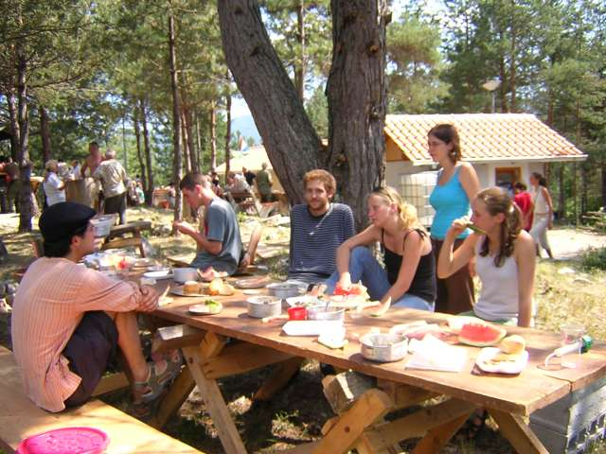

« Ce n’est pas par la multiplicité de nos œuvres que nous plaisons à Dieu,
mais par l’amour avec lequel nous les faisons ! »
(SFS dans le dernier entretien !)

Thierry Mollard

Et aujourd’hui….

Vivre, pleinement et simplement, l’ici et maintenant…

